**PRUEBA PARCIAL N°2**

**MDY2131 FORMA B**

|  |  |
| --- | --- |
| NOMBRE: | |
| SECCIÓN: | FECHA: |

**1.- DETALLE EVALUACIÓN**

|  |
| --- |
| **EXPERIENCIA DE APRENDIZAJE 2: Construyendo sentencias complejas de recuperación y manipulación de datos** |
| **COMPETENCIAS Y APRENDIZAJES EVALUADOS:**   * **Competencia de Especialidad:** Programar consultas o rutinas para manipular información de una base de datos de acuerdo a los requerimientos de la organización. * **Competencia de Empleabilidad Resolución de Problemas N1**: Identificar y analizar un problema para generar alternativas de solución, aplicando los métodos aprendidos. * **Unidad de Competencia de Especialidad:** Desarrolla operaciones sobre la base de datos que permitan la obtención, actualización, inserción y eliminación de información estableciendo una conexión con una base de datos para cumplir con los requerimientos de la organización. * **Aprendizajes Procedimentales:** Construir sentencias complejas de recuperación y manipulación de datos para solucionar los requerimientos de información planteados. |

**INSTRUCCIONES GENERALES**

El alumno(a) puede hacer uso de las presentaciones de la asignatura y/o apuntes personales como material de consulta durante el desarrollo de la prueba.

1. Los casos planteados deben ser desarrollado usando la herramienta Oracle SQLDeveloper.
2. Los casos están planteados sobre el Modelo que se adjunta como **Anexo A**. Por esta razón, para construir las soluciones de los requerimientos de información planteados en cada caso, deberá ejecutar el script **script_crea_pobla_tablas_prueba2.sql**  (entregado por el docente) que creará y poblará las tablas del Modelo entregado.
3. Se debe trabajar con los valores REDONDEADOS a enteros sin decimales cuando sea necesario.
4. **En los casos que se indique** que el informe debe ser capaz de obtener la información del año o mes anterior a la ejecución del informe **en forma paramétrica**, significa que se **deben usar las funciones adecuadas para obtener la fecha y NO USANDO FECHAS FIJAS**.
5. En cada Caso, además de evaluar los aspectos del lenguaje SQL, también se evalúa la competencia de empleabilidad Resolución de Problemas N1. Debe seguir las instrucciones que se especifican en el ejercicio. Y en el Proceso 2 del CASO 3, se deben construir dos alternativas de solución, una de ellas con uso de OPERADOR SET.
6. Al finalizar la prueba envíe al profesor, el Script y la evidencia de empleabilidad utilizando AVA BlackBoard 🡪 Mensaje de Curso

**NOTA: LOS RESULTADOS QUE SE MUESTRAN EN CADA CASO SON REFERENCIALES PARA QUE PUEDA VER EL FORMATO EN EL CUÁL SE REQUIERE LA INFORMACIÓN.**

**CONTEXTO DE NEGOCIO**

La actual crisis sanitaria mundial que aún estamos viviendo , ha generado serios problemas en el abastecimiento de locales y algunas restricciones de acceso a productos y abarrotes de primera necesidad en la población más vulnerable.

Muchas personas han debido comprar en almacenes de su barrio toda la mercadería, a un precio, generalmente más alto que en una época normal y considerando además la inflación (aumento sustancial de precios según IPC).

Para poder aminorar el impacto en los bolsillos de las personas que viven y consumen productos en sus barrios, se ha creado un proyecto estatal para nivelar los precios de los productos más esenciales y regular los almacenes de los barrios.

La idea es impactar positivamente en el rubro de estas PYMES , y en los bolsillos de los empleados y clientes.

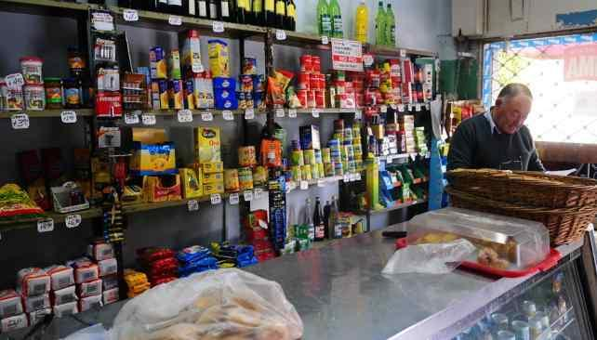

**RENT A HOUSE**

**CORREDORA DE PROPIEDADES**

***Almacenes S&S***

Son 4 las formas en que el estado pretende incentivar a las PYMES de la categoría Almacenes:

* Detectar el origen de los problemas de stock interno, para asegurar abastecimiento en el sector (Barrio).
* Mejoras al sistema de carga de datos, de manera de identificar a un conjunto específico de clientes, con el fin de analizar y clasificar a aquellos que han pagado sus boletas con tarjetas bancarias y que pertenecen a ciertas comunas, para un periodo específico.
* Descuento en el valor del Impuesto (IVA) de algunos de los productos ofertados dependiendo de la categoría y de la fuerte alza en el IPC
* Vendedor

A contar del año 2021, la Empresa Almacenes S&S se transformó en la consultora líder en la región metropolitana dedicada al comercio minorista. Funcionan como expertos en las comunas y barrios más importantes del país donde el potencial de los almacenes que administran se debe ajustar a las necesidades de los clientes.

Su preocupación es atender cada una de las exigencias que plantean sus clientes (mayoristas y minoristas) y poder alivianar los bolsillos de los consumidores con menos ingresos. Para este proyecto se dispone de trescientos millones de pesos que serán invertidos en tecnología para extraer desde las bases de datos centralizadas la información de estos negocios de barrio. Desde hace tres meses usted está apoyando a la Gerencia de Informática de Almacenes S&S y por lo tanto le solicitarán la automatización de los requerimientos de información para la gestión del negocio que se detalla en los siguientes puntos:

**CASOS A RESOLVER**

**CASO 1:** Países con problemas en la entrega y en la distribución de distintos productos.

Dentro de las políticas económicas estatales, se ha contemplado como parte del proyecto analizar y resolver los problemas de abastecimiento de los almacenes en general, para esta primera etapa poder gestionar las soluciones correctivas. En este contexto, usted debe generar un listado y generar la tabla RESUMEN_POR_PAIS, mostrando a los países cuyo stock en bodega es mayor al stock de seguridad más 30 unidades y que además cuya cantidad de productos unitarios es igual o inferior al promedio de todas las cantidades entregadas por cada país (incluya además en el cálculo del promedio a los países que no enviaron nada). Se requiere en el informe distribuir las cantidades además por tipo de unidad de medida y ordenar la información alfabéticamente por país y luego por las cantidades de mayor a menor. Utilice el formato de la imagen del ejemplo.

**RESUMEN_POR_PAIS**

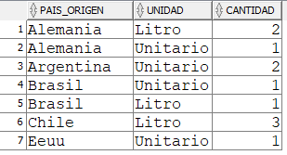

Imagen 1 (apreciar formato y etiquetas)

|  |
| --- |
| **Según su criterio, cambiará mucho el reporte, o el promedio que Ud calculó, si se ejecutan las siguientes instrucciones INSERTs. ¿Cuál sería el nuevo promedio?.**  **insert into pais values (10,'AUSTRALIA');**  **insert into pais values (13,'AUSTRIA');**  **insert into pais values (15,'ARGELIA');**  **insert into pais values (16,'BOLIVIA');**  **insert into pais values (17,'PARAGUAY');**  **COMMIT;**  El reporte cambia de forma minima, las instrucciones INSERTs provocan que chile salga de este,  provocando que los paises pasaran de 7 a 6 en la lista y el promedio de los paises que no enviaron  nada pasan de 4 a 2 |

**CASO 2**

***Pagos de Clientes asociados a Boletas y Bancos en un período específico.***

Es ya sabido por la gerencia de informática, que, desde la puesta en marcha del sistema de pagos y montos de boletas de compra, de la plataforma anterior, quedaron datos mal cargados en SAP, específicamente en la carga de clientes (boletas, bancos, y datos de identificación); todo lo anterior ocurrió el año recién pasado. Se requiere crear la tabla ''Resumen_Carga" con los datos de todos los clientes (fono y mail, cuando exista), monto total de la boleta y el banco de origen asociado a la boleta, para todas las comunas existentes en la base de datos.

Considere que la ejecución de su proceso, se realiza en noviembre del 2021 (como ejemplo) y como existe una escasez de datos, para los clientes que no tienen asociado la fecha carga despliegue el periodo actual, por ejemplo Octubre/2021, como se muestra en la imagen. Si el teléfono del cliente no está registrado en la en la BD desplegar ‘Desconocido’, si no tiene correo 'No/Aplica' y si no tiene monto asociado a boleta debe desplegar 'Sin Datos' en el campo Banco. Ordene la información por periodo (MM-AÑO) y por el monto asociado a la boleta de menor a mayor.

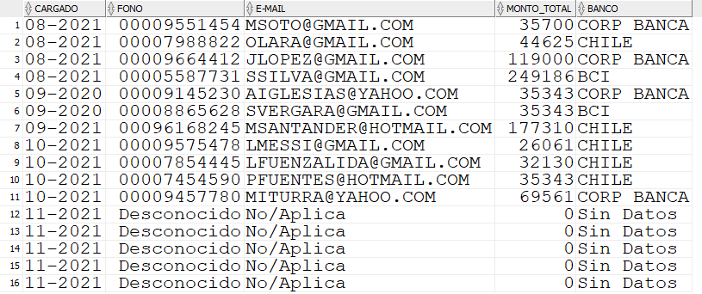

Imagen 2 para apreciar el formato de la tabla resultante 🡪 **Resumen_Carga**

* **Además, responda las preguntas que se plantean:**

|  |
| --- |
| **¿Por qué cree que es importante determinar y corregir problemas de carga de datos en un sistema con Base de Datos relacionales?**  En general siempre es importante resolver un problema de carga  en una base de datos, independiente cual sea. El porque, se podria  explicar de distintas manera, algunas serian , el flujo de informacion  entre tablas, evitar caida de sistema por sobre poblacion de datos,  esto se reduciria haciendo que los datos no sean repetitivos, ya que todo  esto hace que la base de dato sea lo mas liviana posible. |
| **¿Qué concepto de SQL utilizó para determinar las comunas o bancos donde no hubo movimientos (compra/venta con boleta) en el período indicado? ¿Por qué no sirve utilizar sólo el concepto de join interno?**  Se utiliza el contepto de OUTER JOIN, porque se debe incluir todo los datos  requeridos de una tabla, que en este caso son de comuna, agregandole que en nuestro codigo  se le debe agregar el concepto RIGHT JOIN para que esta tenga incluidas las comunas con  informacion de las comunas que no tengan registrado un cliente en algun banco. Si hubieramos  aplicado INNER JOIN en comuna, esto haria que no se muestren todos los datos requeridos. |

**CASO 3.1**

Dentro de los Procesos que históricamente han generado problemas en los sistemas de ventas de suministros, están los referidos a sueldos de empleados vendedores. Se requiere actualizar los datos de los Vendedores, según las comisiones y sus sueldos base, comparándolo con la tabla RANGOS, que es parte de los parámetros almacenados de la plataforma.

**Tabla Rango de Sueldos**

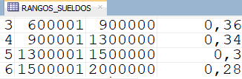

Para lo anterior, debe generar en esta etapa, una simulación mediante informe con los datos indicados en la imagen 4, considerando que el incremento por comisión se obtiene multiplicando el sueldo base de cada persona por la suma de los porcentajes (comisión más honorarios).

Considere que el total a pagar es el sueldo base más el incremento por comisión, y que la gerencia necesita categorizar a los empleados en 3 tramos. Se considera que el rango es alto cuando el total a pagar es superior a los 800 mil pesos, Inter Medio cuando está por sobre 350 mil e inferior a los 800 mil, y Mínimo cuando está bajo los 350 mil.-

**Tabla Vendedor Original**

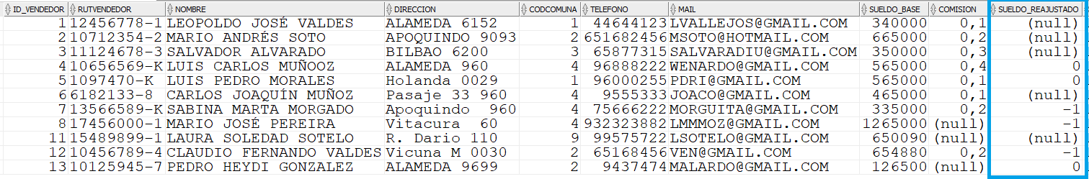

Imagen 3 para apreciar el status (actual)

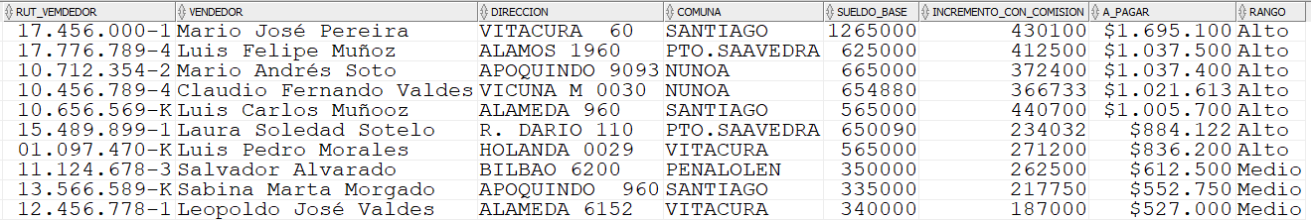

Imagen 4 para apreciar el formato de tabla cargada

**INSTRUCCIONES PARA EL DESARROLLO DEL EJERCICIO 3.1:**

* **Responda las preguntas que se plantean:**

|  |
| --- |
| **Cuál es la información significativa que necesita para resolver el problema:**  El modelo relacional que esta mostrado en el anexo, porque ahi estan los tipos de conexiones entre tablas  para saber donde se encuentra la info que necesitamos, al mismo tiempo saber que tipo de join aplicar (en el  caso de rangos_sueldos) y saber el camino que recorren los datos (hacer un join directo o indirecto) |
| **Según su criterio, ¿existe alguna posibilidad de resolver el caso utilizando operadores SET?.**  Como grupo creemos que no, ya que no pide algun tipo de filtro de informacion entre tablas que sea dinamico al nivel de  necesitar algun tipo de subquery de apoyo. Quizas hacer algo con la tabla de rangos_sueldos, pero en este ejercicio no es  necesario porque a nuestro parecer es mucho mas optimo hacer un nonequijoin |

**CASO 3.2**

Es importante modificar en esta etapa, los datos reales almacenados en la tabla y que están mal calculados, como se aprecia en la imagen 3. Usted debe considerar que el proceso de actualización se debe ejecutar a las 23:59 hrs de cada día. y consiste en corregir los datos según los cálculos realizados en el total “a pagar” del punto 3.1

Ejemplo Vendedor Posterior a la Carga 🡪



Imagen 5 para apreciar resultados parciales